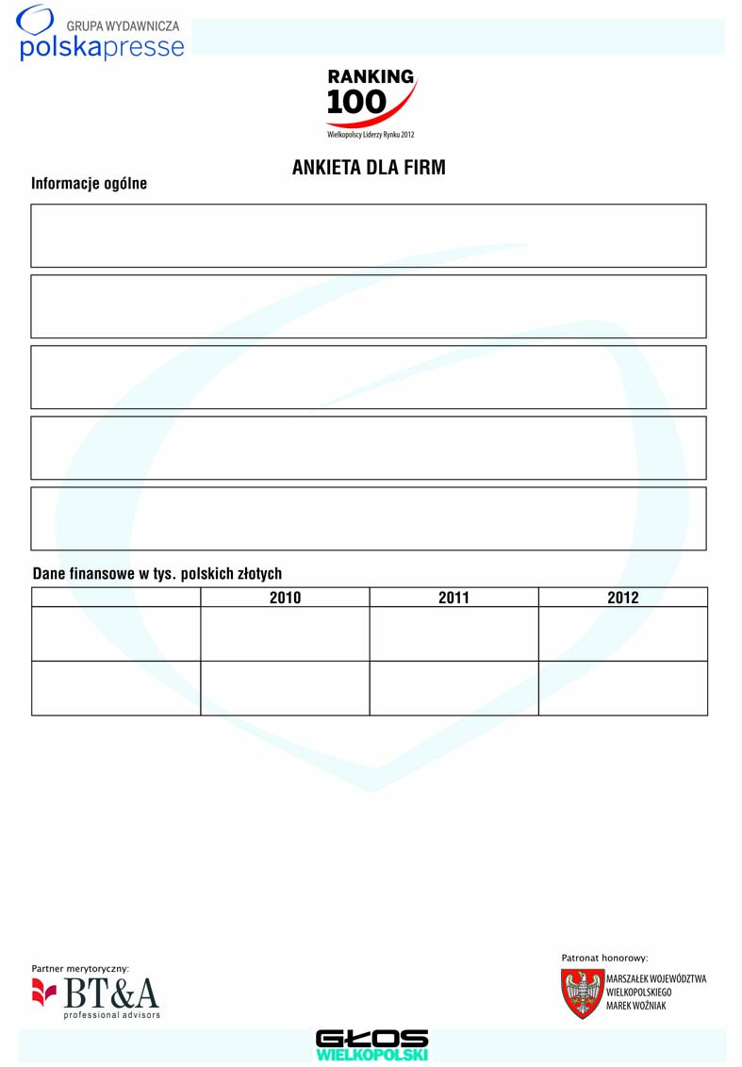

Przychody ze sprzedaży produktów, towarów, materiałów i usług

**Data i podpis osoby/osób upoważnionych do reprezentowania firmy**

**Pytania związane z ankietą należy kierować na adres:** [**ranking@btagroup.pl**](mailto:ranking@btagroup.pl)

**Wypełnione ankiety należy nadsyłać do dnia 29.06.2013 roku**

**na adres:** [**ranking@glos.com**](mailto:ranking@glos.com) **lub Sekretariat Redaktora Naczelnego „Głosu Wielkopolskiego”,**

**ul. Grunwaldzka 19, 60-782 Poznań**

Przesyłając niniejszą ankietę spółka zgłaszająca swój udział w Rankingu 100 wyraża zgodę na bezpośrednią weryfikację przesłanych danych finansowych w siedzibie spółki przez przedstawiciela partnera merytorycznego Rankingu 100

Zysk brutto

Skład Zarządu lub Dyrekcji (imiona i nazwiska oraz stanowiska)

Profil działalności

Data założenia

Adres, nr telefonu, adres e-mail

Nazwa przedsiębiorstwa